Mise en place et administration d’une infrastructure réseau

CASTETS Marvin
PETIT Alexandre-Benoit

Table des matières
1 Présentation de l’entreprise 4
2 Introduction 5
2.1 Contexte 5
2.2 Attentes 5
2.3 Cahier des charges 5
3 Solution générale 6
4 Solution système 7
4.1 Solution de virtualisation 7
4.1.1 vSphere 7
4.1.2 ESXi 7
4.1.3 Applicance vCenter Serveur 7
4.1.4 vCenter Client 7
4.1.5 Baie SAN 7
4.2 Serveurs virtuels 7
4.2.1 Plan de VM 7
4.2.2 Serveur Windows 7
4.2.3 Serveur Linux 7
4.3 Choix du matériel 7
5 Solution réseau 8
5.1 Infrastructure réseau 8
5.2 Plan d’adressage 8
5.3 Choix du matériel 8
6 Budget 9
7 Planification 10
8 Conclusion 11
9 Ressources 12
10 Glossaire 13
11 Annexes 14
11.1 Procédure(s) 14
12 Administration 15
12.1 GPO 15
12.2 Lecteurs réseau 15
12.3 Droits d’impression 15
12.4 Scripts 15

Présentation de l’entreprise
DOMUS est une entreprise de vente d’appareils électroménagers. Créée en 1962 par Patrick ABIDBOL. Cette société a vu le jour dans la ville de Marseille. En pleine expansion depuis quelques années, DOMUS a décidé de migrer sa centrale d’achat à Montpellier, en vue de se répandre dans tout le sud de la France.
De nouveaux locaux ont donc été achetés et aménagé afin d’accueillir 90 employés, comme le montre l’organigramme dans la page suivante.

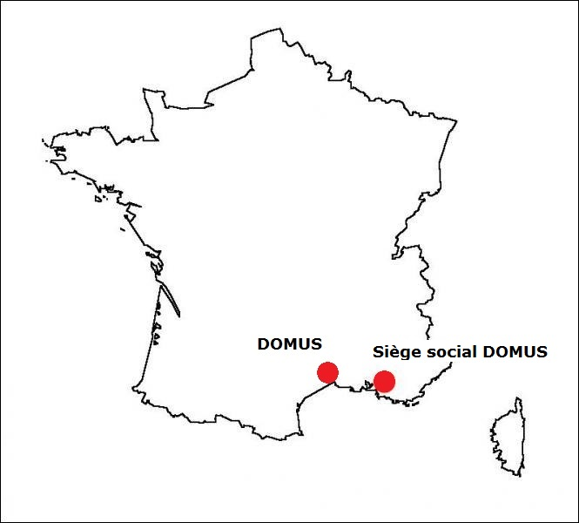

Organigramme
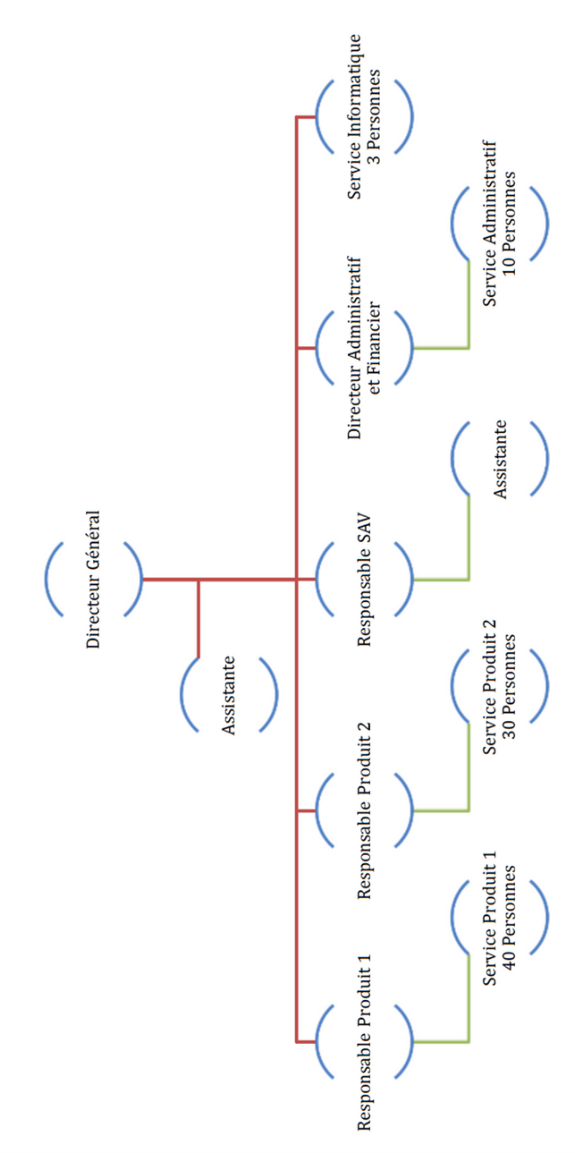

Introduction
Nous allons maintenant faire un rappel sur les travaux qui ont déjà été effectués dans les mois précédents, notamment avec le projet START.

Contexte
Avec le projet START (6 mois), nous avons mis en place une infrastructure réseau de base avec :
- Du matériel dans chaque répartiteur (baies de brassages, switches, onduleurs, climatisations, …)
- Nous avons câblé l’ensemble des locaux
- Notre parc informatique est opérationnel (des postes fixes pour les utilisateurs et des postes portables pour la direction)
- Des bornes wifi ont été installé
- Des imprimantes

Attentes
Grâce à toutes ces implantations, nous avons toutes les bases nécessaires pour mettre en place une infrastructure réseau qui permettra de répondre au cahier des charges que nous allons décrire après.

Cahier des charges
Voici les problématiques que la direction administrative et financière nous a fait remonter :
- Il n’y a pas de gestion de droits utilisateurs
- Le siège social à besoin d’un serveur ftp (ils veulent récupérer des fichiers dessus)
- Il faut implémenter Active Directory dans l’entreprise
- Nous avons 6 mois pour faire aboutir les projets
- Le D.A.F veut un compte rendu mensuel de notre avancée
- Il veut un rapport d’activité globale sur la faisabilité et les solutions mises en place suivant le cahier des charges, les procédures d’installation, de déploiement, le prix
Pour répondre à ces attentes nous allons mettre en place deux serveurs

Serveur Windows 2012 R2
En réalité nous allons mettre en place deux serveurs Windows, un principal et un secondaire (répliqué). Ils assureront ces rôles :
- DNS
- Configurer les zones (sur votre document, préciser le nombre de zones que vous avez)
- Prévoir une solution de tolérance de panne et la justifier
- Sécurité
- Mot de passe doit répondre aux exigences de complexité
- 8 caractères minimum
- Les impressions
- Il faut 1 imprimante pour chaque service nommée « Printnom du service »
- Une imprimante réseau pour tout le monde (les services Produit 1 et 2 ne peuvent imprimer qu’entre 8 heures du matin et 17 heures)
- La direction sont prioritaires sur toutes les impressions et les utilisent 24/24
- Le service informatique a contrôle total sur toutes les impressions
- Mme. LAPORTE et Mlle ADA (les assistantes des services SAV et direction peuvent imprimer chez les Services Informatique, Service Produit A et B
- Les connexions réseaux
- Mme BEZIAT, ELLA, AYO et ACIEN ne peuvent se connecter qu’entre 08 heures et 18 heures et à 19 heures elles doivent être déconnectées (elles sont du service Produit A)
- Aucun salarié sauf la direction, le SAV et l’informatique ne peut se connecter entre 20 heures et 07 heures du matin
- Stratégie locale
- En dehors de la direction, des services informatiques, personne ne peut installer de logiciels sur sa machine ni modifier l’heure
- Les lecteurs disquette et CD sont désactivés sur les postes des services Produit A et B
- Les services Produit A et B, SAV ne peuvent parcourir ou ouvrir les dossiers ou fichiers à partir d’une disquette ou d’un disque compact
- Gestion de l’espace disque
- Chaque utilisateur a droit à 5 Go sur le disque
- Mettre les alertes en cas dépassement

- Connexion aux lecteurs réseau
- Chaque service doit avoir un répertoire nommé « Communservice » qui sera attribué à chacun des salariés lors de sa connexion réseau
- A l’intérieur de chaque répertoire, vous créerez un dossier pour chaque salarié (contrôle total sur celui-ci et aucun accès sur ceux des collègues)
- Seuls la direction et l’informatique peuvent y accéder en plus (juste lire pour la direction)
- Attribuer un dossier de base à 2 users locaux au choix
- Attribuer un dossier de base à 2 users du domaine au choix
- Planifier 2 audits au hasard
- Configurer au moins 3 journaux à 3 jours
- Désactiver le moniteur d’évènements
- Accès à distance
- Tous les postes doivent être accessibles à distance
- Tolérance de panne (au niveau de chaque machine et de tout le domaine)
- Prévoir une solution de tolérance de panne, la justifier et l’expliquer
- Donner une liste de matériels prévus et les coûts associés
- Créer des scripts facilitant l’administration des serveurs
- Créer des scripts de connexion définissant l’environnement propre à chaque utilisateur

Serveur Linux Debian 8
Ce serveur assurera ces rôles :
- Partage de ressources Windows avec le service Samba
- Serveur de fichiers NFS
- Serveur DHCP
- Serveur de fichiers FTP

Solution système

Solution de virtualisation
Nous allons vous présenter la solution de virtualisation que nous avons choisi.
Nous avons choisi la solution vSphere, qui par expérience est une solution fiable et complète.

vSphere
vSphere est un logiciel de « cloud computing » de l’éditeur VMware et va nous permettre d’installer deux ESXi sur deux serveurs physiques. La gestion de ces serveurs ESXi sera faite grâce à vCenter Serveur Appliance, que nous décrivons dans deux sous-parties.

ESXi
À la différence des autres (Workstation, Fusion, etc…), ce produit s'installe sur la couche matérielle (on parle d'hyperviseur de type 1), et non sur un système d'exploitation « hôte ».
VMware ESX permet une gestion plus précise des ressources de chaque machine virtuelle et de meilleures performances.
Ces ESXi seront manipulé par un machine virtuelle (VM) installé dessus appellé Appliance vCenter Serveur.

Appliance vCenter Serveur
vCenter Serveur Appliance sera donc une VM installée sur les ESXi qui permettra de les gérer. Cette solution qui a été développé par VMware, est spécialisée dans la gestion de l’ESXi. C’est un outil puissant et fiable. Cette solution permet entres autres la mise en place de tâches de surveillance et d’automatisation.

vCenter Client
vCenter Client est, comme son nom l’indique, le logiciel qui permettra d’accéder à vCenter Serveur. Installé directement sur un ou plusieurs postes de notre service, il permettra d’accéder via le réseau à nos serveurs.

Baie SAN
Un réseau de stockage, ou SAN (de l'anglais Storage Area Network), est un réseau spécialisé permettant de mutualiser des ressources de stockage.
Un réseau de stockage se différencie des autres systèmes de stockage tels que le NAS (Network attached storage) par un accès bas niveau aux disques.
Dans le cas du NAS, la ressource de stockage est directement connectée au réseau IP de l'entreprise. Une fois connecté au réseau, il peut jouer le rôle de plusieurs serveurs de fichiers partagés.
Comme expliqué dans la définition, nous utiliserons cette solution pour mutualiser des ressources de stockage.

Serveurs virtuels

Plan de VM

Solution | Rôle | Ressources
ESXi | Hyperviseur | 8 Go de RAM, 2 CPU avec 4 cœurs / CPU
Windows serveur 1 | AD – DNS - Impression | 4 Go de RAM, 1 CPU avec 4 cœurs
Windows serveur 2 | Réplication (AD – DNS) | 4 Go de RAM, 1 CPU avec 4 cœurs
Linux serveur | DHCP - FTP - NFS - Samba | 1 Go de RAM, 1 CPU avec 2 cœurs

Si nous faisons l’addition des ressources nécessaires, nous avons besoin de 17 Go de mémoire vive, 2 CPU avec chacun 4 cœurs. Nous verrons plus tard quel modèle de serveur physique nous avons choisi.

Serveur Windows

Contrôleurs de domaine
Un AD est un service d’annuaire qui permet de recenser toutes les informations concernant le réseau, que ce soit les utilisateurs, les machines ou les applications. Il constitue un outil d’administration dans la mesure où il permet une représentation globale de l'ensemble des ressources et des droits associés.
Les Unités d’Organisation (UO) au sein de l’AD permettent de représenter les structures hiérarchiques et logiques du domaine et d’attribuer des paramètres de stratégies de groupes (GPO)
Les GPO (Group Policy Objects) sont des fonctions de gestion centralisées. Elles permettent de gérer des actions par UO, par utilisateurs ou par machine.

Serveurs DNS
Le DNS est un service permettant de traduire un nom de domaine en informations de plusieurs types qui y sont associées, notamment en adresses IP de la machine portant ce nom. Ce service est associé à l’AD dans Windows 2012 R2.

Serveur d’impression
Le dernier service effectué par le serveur Windows est le serveur d’impression. Il permet de partager une ou plusieurs imprimantes entre plusieurs utilisateurs (ou ordinateurs) situés sur un même réseau.

Serveur Linux

Serveur DHCP
Le DHCP est un protocole qui permet à un ordinateur qui se connecte sur un réseau d'obtenir dynamiquement (c'est-à-dire sans intervention) sa configuration réseau (adresse IP, passerelle par défaut, DNS)

Serveur de fichiers samba
Le service Samba est un outil permettant de partager des dossiers et des imprimantes à travers un réseau local. Il permet de partager et d'accéder aux ressources d'autres ordinateurs fonctionnant avec des systèmes d'exploitation Windows ou d’autres systèmes tels GNU/Linux.

Serveur NFS
Le NFS est un protocole qui permet de partager des fichiers via un réseau. Ce système de fichiers permet de transférer des données principalement entre systèmes UNIX.

Serveur FTP
Le FTP est un protocole de communication destiné à l'échange de fichiers sur un réseau. Il permet, depuis un ordinateur, de copier des fichiers vers un autre ordinateur du réseau, ou encore de supprimer ou de modifier des fichiers sur cet ordinateur.

Choix du matériel

Serveur Physique
Nous avons choisi un serveur HP pro liant DL 380 G9 pour plusieurs raisons :
- HP est une marque fiable dans ce secteur d’activité
- Un coût attractif de 3199€
- 2 CPU Intel® Xeon® E5-2650 v4 avec chacun 12 cœurs
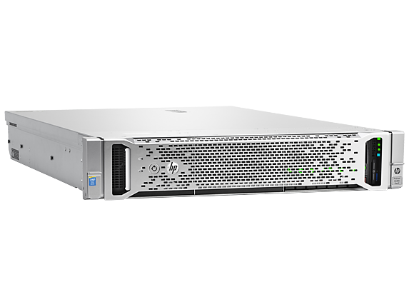
- 32 Go de mémoire vive, ce qui nous laisse une marge d’évolution en vue d’un éventuel agrandissement du système d’information.

Baie SAN de stockage
Pour la baie SAN, nous avons choisi la HP HPE Modular Smart Array 1040 Dual Controller SFF Bundle pour plusieurs raisons :
- Encore une fois nous décidons de faire confiance à la marque HP
- Un cout relativement faible en comparaison au reste
- 40 To d’espace disponible (largement assez pour notre infrastructure)
- Débit moyen de transfert des données de 600 Mo/s 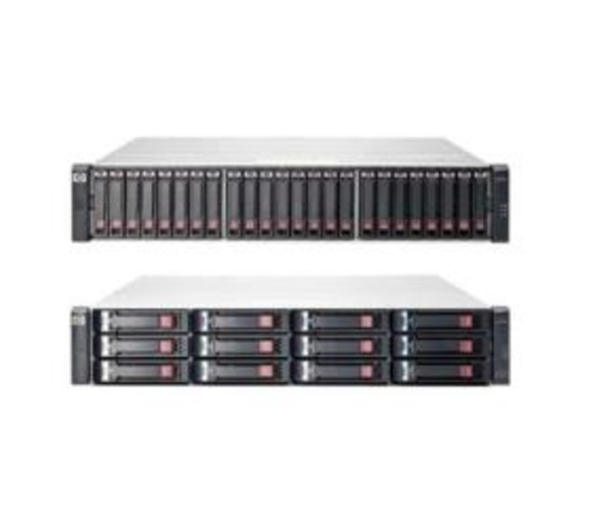

Licence

vSphere
La licence pour un seul hôte ESXi est gratuite, aucun coût n’est donc nécessaire.

Windows 2012R2
La licence standard de Windows 2012 R2 est disponible à 500€. Elle donne accès à deux VM (ce dont nous avons besoin)

Linux
Debian 8 est une distribution libre de LINUX.

Solution réseau

Infrastructure réseau
Voici le schéma de l’infrastructure réseau telle qu’elle était avant le projet EVOLUTION :
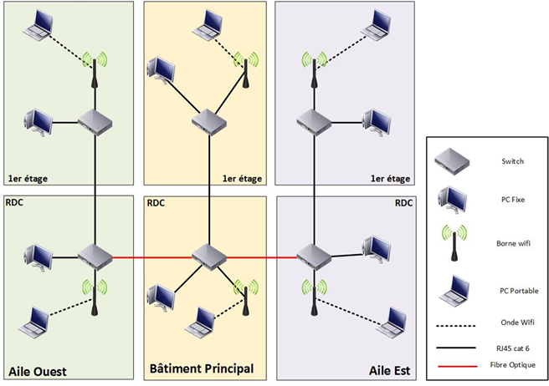

Voici ce que nous avons ajouté :
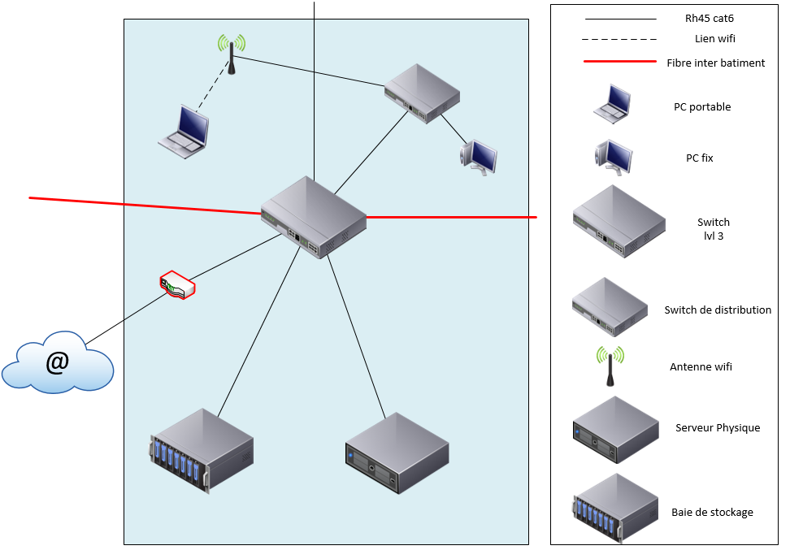

Nous avons fait le choix de ne mettre qu’un seul switch de niveau 3.
Nous aurions pu prévoir d’en acheter un second, dans le cas où le premier viendrait à tomber, mais étant donné que nous avons une moyenne entreprise et que le modèle du switch de niveau 3 est un modèle haut de gamme et très à fortiori très fiable, nous avons jugé qu’il n’était pas nécessaire d’en mettre un second.
Il en est de même pour le serveur physique, qui est un modèle haut de gamme. D’autant plus que sur ce serveur physique, à peine la moitié de ses ressources sont utilisés, ce qui permet de le ménager.
Grâce à ces choix, nous avons pu respecter le budget initial de 150000€ puisque, comme détaillé dans la partie « Budget », le budget n’est pas dépassé.

Malgré ces économies, nous prévoyons que dans 2 ans, nous devrons prévoir l’achat d’un nouveau switch de niveau 3 (voire d’autres switches de niveaux 2).
Ainsi qu’un serveur physique supplémentaire.

Plan d’adressage
Dans le projet START nous avions prévu l’installation de serveurs et voici donc les différentes plages d’adresse IP que nous avions mis en place :

Réseau d’adressage PC utilisateurs : 192.168.34.0/8
L’ensemble des services du site utilisera le sous-réseau 10.0.34.0/24 soit 254 adresses IP disponibles qui laissent entrevoir une évolution de la société.

Réseau d’adressage éléments physiques : 192.168.34.0/24
Les imprimantes utiliseront le sous-réseau 192.168.34.0/28 soit 14 adresses IP disponibles. Il n’y aura pas autant d’imprimantes mais c’est toujours dans une perspective de croissance.
Les éléments actifs utiliseront le sous-réseau 192.168.34.16/26 soit 62 adresses IP disponibles.

Réseau d’adressage wifi : 172.16.34.0/24
Le wifi « invité » sera sur le sous-réseau 172.16.34.0/25 soit 126 adresses IP disponibles.
Le wifi « entreprise » sera sur le sous-réseau 172.16.34.128/25 soit 126 IP disponibles.

Choix du matériel
Le matériel a déjà été acheté lors du projet START, nous avions choisi ces éléments :

Niveau 3 cœur de réseau
Pour le cœur de réseau nous avons choisi le switch Cisco SG500-52p.
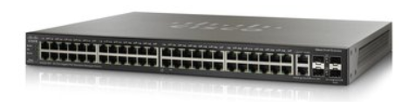
C’est un switch niveau 3 52 ports qui nous permettra de mettre en place les Vlan que nous définirons plus tard. Ce switch se trouvera au RDC du bâtiment principal. Son prix HT est de 1599€16

Niveau 2 distribution
Pour la distribution du réseau au sein des différents bâtiments, nous avons choisi les switches Cisco SG200-50.
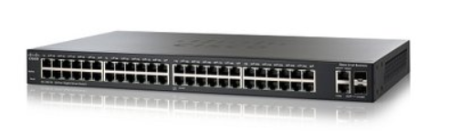
C’est un switch niveau 2 48 ports. Il y aura 5 switches comme celui-ci, placés dans les bâtiments annexes et au premier étage du bâtiment principal. Son prix HT est de 532€50.

Budget
Tableau pour répertorier les couts :

Nom | Prix Unitaire HT (€) | Quantité | Total HT (€) | Total TTC
Serveur physique HP | 2560 | 1 | 2560 | 3199
Baie SAN HP | 3619 | 1 | 3619 | 4523
Licence W2012 R2 | 400 | 1 | 400 | 500
Total des dépenses : Total HT : 6579€ Total TTC : 8222€
Nous avions fait en sorte, lors du projet START, de prévoir dans notre budget la quasi-totalité du matériel qui serait nécessaire à la mise en place de cette infrastructure. Ce choix fut payant puisque nous avions respecté le budget maximum de 150 000€ avec un coût total de 141099€ TTC.
En ajoutant le coût total de ce projet, nous restons toujours dans le budget de départ puisqu’au cumulé nous atteignons 149321€ TTC.
A noter qu’aucun frais de main d’œuvre n’a été nécessaire à ce projet puisque la seule main d’œuvre est la nôtre (CASTETS Marvin et PETIT Alexandre-Benoit). Ce projet fut réalisé sur notre temps de travail sans aucun dépassement.

Planification
Pour la planification nous avons utilisé plusieurs outils de suivi d’avancement :
- Un planning que pouvez voir complété ci-dessous
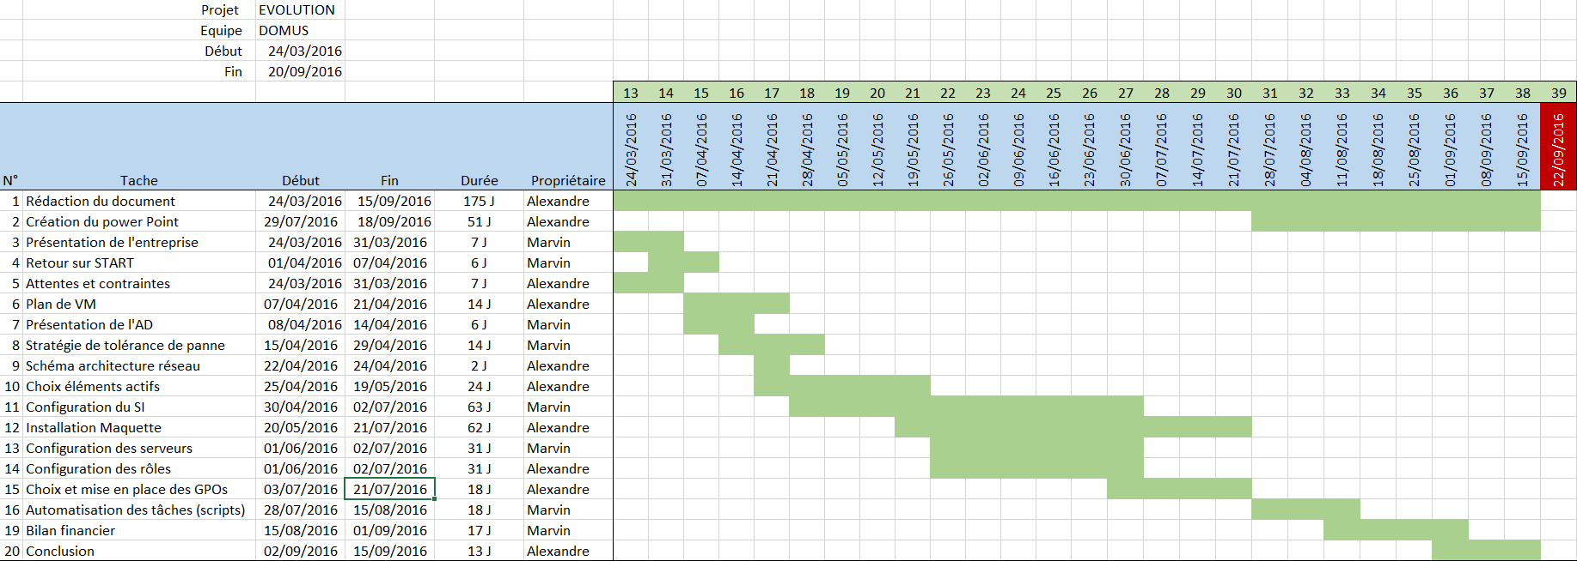
- Un KANBAN pour le rendu écrit et un autre pour la maquette, voici un aperçu :
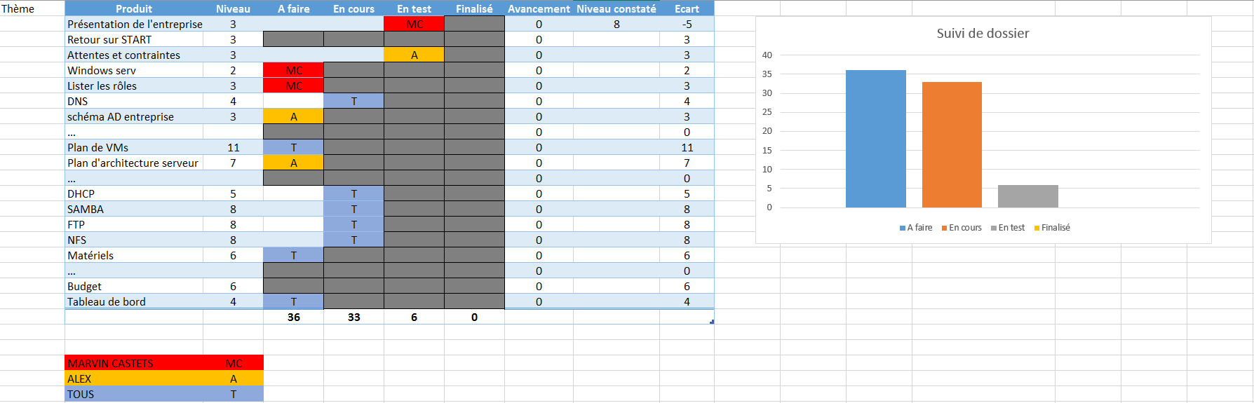
- Pour un compte rendu était envoyé tous les mois pour donner le détail de l’avancement.
Exemple : compte rendu du 17/06/2016 :
Période :
Du 20/05/2016 au 17/06/2016
Ont participé :
M. Alexandre PETIT
M. Marvin CASTETS
M. Miguel BEAUCHET
Ordre du jour
Avancer la maquette du projet
Avancement
Le dossier n’a pas avancé depuis la dernière session mais nous avons bien avancé la maquette. Nous avons tous les serveurs installés ainsi que leurs rôles. Il nous faut maintenant maitriser les fonctionnalités (GPO, Restrictions de connexions, etc…)

Engagements
Nous nous engageons à avoir une maquette quasi terminée (voire terminée) pour la fin de la prochaine session. Nous pourrons ensuite mettre nos travaux en commun.
Normalisation du document
Compte rendu du 17/06/2016 – AMM – MO52574202.docx

Conclusion

A travers ce projet d’amélioration du système d’information par la mise en place de serveurs, nous avons rencontré des contraintes techniques, de budgétisation et de mise en service.
Grâce à l’anticipation que nous avions eu au précédent projet, nous avons pu respecter un budget et nous avons gagné beaucoup de temps puisque la quasi-totalité du matériel était déjà disponible.
La centrale d’achat est désormais prête à accueillir les 90 salariés afin de produire de manière fiable et optimale.

Glossaire
AD | Active Directory  Fournir des services centralisés d'identification et d'authentification à un réseau d'ordinateurs utilisant le système Windows
Appliance | Produit, matériel et logiciel, qui permet de répondre à un besoin par une solution clé en main
Application | Programme directement utilisé par l'utilisateur pour réaliser une tâche, ou un ensemble de tâches élémentaires
CESI | Enseignement supérieur et formation professionnelle
Chiffrement | Procédé de cryptographie grâce auquel on souhaite rendre la compréhension d'un document impossible à toute personne qui n'a pas la clé de (dé)chiffrement
Cluster | techniques consistant à regrouper plusieurs ordinateurs indépendants appelés nœuds, afin de permettre une gestion globale
CPU | Central processing unit  composant présent dans de nombreux dispositifs électroniques qui exécute les instructions machine des programmes informatiques
DAF | Directeur administratif et financier  Responsable du respect des obligations légales, administratives et réglementaire
DHCP | Dynamic Host Configuration Protocol  Gère automatiquement l'adressage IP.

DNS | Domain Name System  Permet de traduire un nom d'hôte ou de domaine en adresse IP.
ESXi | Système d’exploitation de la solution de virtualisation vSphere de la société VMWare
FAI | Fournisseur d'accès à Internet  Organisme offrant une connexion à Internet, un réseau informatique mondial.
FTP | File Transfert Protocol  Gère l'échange de fichiers sur un réseau informatique.
GNU | GNU's Not UNIX / GNU n'est pas UNIX  Ensemble de logiciels qui fonctionne autour du noyau linux.
GPO | Group Policy Objects  Fonctions de gestion centralisée de la famille Microsoft Windows
HDD | Hard Disk Drive  Mémoire de masse magnétique utilisée principalement dans les ordinateurs,
Hyperviseur | Plate-forme de virtualisation qui permet à plusieurs systèmes d'exploitation de travailler sur une même machine physique
IP | Internet Protocol  Adresse permettant une communication sur un réseau informatique.
IP v4 | Version du protocole IP codée sur 32 bits.
IP v6 | Nouvelle version du protocole IP codée sur 128 bits.
Masque sous réseau | Permet de distinguer l'adresse réseau et hôte d'une adresse IP.
NAS | Network Attached Storage  Un serveur de fichiers autonome, relié à un réseau dont la principale fonction est le stockage de données
Nom d'hôte | Nom de machine sur un réseau informatique.
NTFS | New Technology File System  Système de fichiers développé par Microsoft Corporation
RAM | Random Access Memory  Mémoire informatique dans laquelle un ordinateur place les données lors de leur traitement.
Switch | Désigne un commutateur réseau, équipement ou appareil qui permet l'interconnexion d'appareils communicants
vSphere | Solution de virtualisation de la société VMware
WAN | Wide Area Network  Un réseau informatique couvrant une grande zone géographique, typiquement à l'échelle d'un pays, d'un continent
WLAN | Wireless Local Area Network  Réseau local sans fils permettant de couvrir l'équivalent d'un réseau local d'entreprise

Annexes

Procédure(s)

Installer le rôle Active Directory pour en faire un contrôleur de domaine
Windows Server 2012 permet de gérer les rôles et fonctionnalités des autres serveurs de notre réseau. Nous n’avons pour l’instant aucun autre serveur donc cette installation ne concernera que notre futur contrôleur de domaine.
- Depuis le Gestionnaire de serveur, cliquer sur l’étape Ajouter des rôles et des fonctionnalités.
- Sélectionner le type d’installation « Installation basée sur un rôle ou une fonctionnalité ».
- Notre serveur est le seul du réseau, le choisir dans le Pool de serveurs.
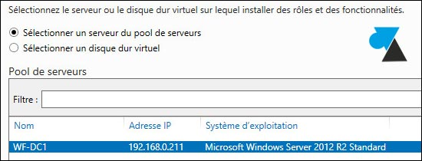
- Cocher le rôle Services AD DS / Active Directory Domain Services.
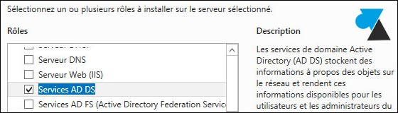

Sont précisés les rôles et fonctions qui sont associées à l’AD DS : les accepter.
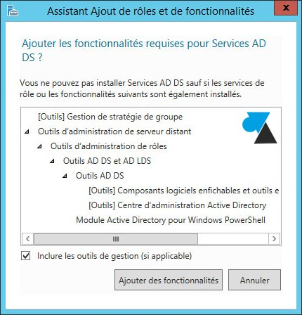
- L’écran suivant permet d’ajouter des fonctionnalités, ne rien choisir et faire simplement Suivant.
- Indiquer que le serveur peut automatiquement redémarrer si nécessaire et cliquer sur « Installer ».
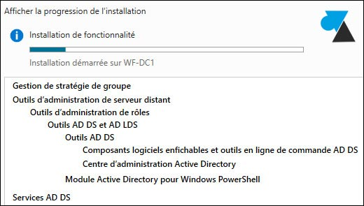
- Etape importante et facile à oublier : cliquer sur « Promouvoir ce serveur en contrôleur de domaine » sinon le domaine ne sera pas créé. 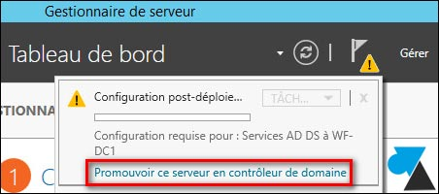
- Choisir l’opération de déploiement « Ajouter une nouvelle forêt » et lui donner un nom de domaine racine, « nanoware.cesi » dans notre cas. Les autres choix concernent l’ajout de contrôleur de domaine supplémentaire dans une forêt ou un domaine existant, pour rajouter un DC supplémentaire. Ce que nous avons fait pour dupliquer notre AD ainsi que notre DNS sur le Windows Server 2
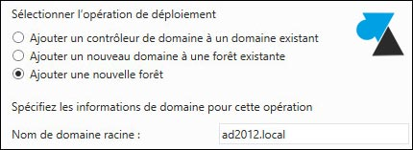
- Une nouvelle forêt avec un nouveau domaine seront donc créés. Il faut ici choisir leur niveau fonctionnel, par défaut sur « Windows Server 2012 / R2 ». Ce choix va dépendre des ordinateurs qui composeront votre réseau, on peut laisser 2012 si tout est en Windows 8 ou supérieur mais mieux vaut descendre en « Windows Server 2008 R2 » si le parc informatique est aussi composé de Windows 7.
Laisser cocher l’ajout de la fonctionnalité Serveur DNS et indiquer un mot de passe de récupération des services d’annuaire (DSRM).
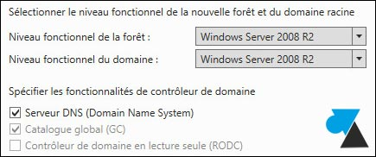
- Une erreur apparait sur l’écran suivant. Ce message survient car aucun serveur DNS n’est installé sur la machine. On clique simplement sur Suivant pour le créer.
- Indiquer un nom NetBIOS au domaine, dans notre cas « NW »
- L’installation est prête et un récapitulatif est affiché pour vérifier la configuration. L’assistant donne même un script PowerShell pour ces manipulations (« Afficher le script »).
- Une vérification système est effectuée, cliquer sur Installer.
- Le serveur redémarre automatiquement.
- Le login se fait maintenant sur le domaine, ici NW\Administrateur.
- Le Gestionnaire de serveur s’ouvre automatiquement, des boites résument l’état de santé des rôles AD DS, DNS, Services de fichiers et de stockage, Serveur local et Tous les serveurs. En vert, tout va bien.

Outils d’administration
Ce menu permet d’accéder aux consoles de gestion Utilisateurs et ordinateurs Active Directory, Gestion des stratégies de groupes, DNS, DHCP, Sauvegarde Windows Server, etc.
Tous les outils d’administration se trouvent depuis le Gestionnaire de serveur, en cliquant sur Outils en haut à droite.
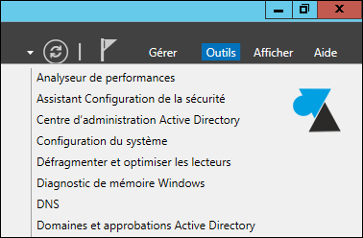

Procédure d’installation du serveur Linux Debian 8
Choisir le type d’installation (installation sans interface graphique ici)
Choisir la langue (Français)
Donner un nom à la machine
Donner un nom au domaine s’il y en a un
Mettre un mot de passe root (administrateur)
Mettre un nom d’utilisateur
Un identifiant de connexion
Un mot de passe pour cet utilisateur
Le choix LVM permet de moduler l’espace disque par la suite
Choisir le disque à partitionner
Définir le schéma de partitionnement
Terminer le partitionnement
Oui
Le programme s’installe
Choisir une langue pour le miroir
Mettre une url si besoin
L’outil télécharge les paquets
Répondre non
Choisir les paramètres que nous voulons ajouter à l’OS
Le téléchargement est en cours
Répondre oui
Choisir /dev/sda
L’installation se termine
L’installation est terminée, le système d’exploitation est prêt à être utilisé.

Administration

GPO

Stratégie de mot de passe
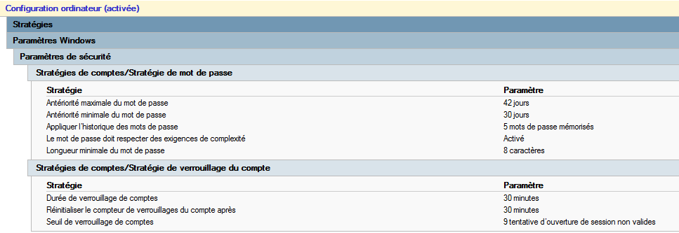
Les utilisateurs doivent obligatoirement changer de mot de passe lors de la première ouverture de session. Le mot de passe doit contenir au moins 8 caractères (chiffre, lettre, caractère spécial), il a une durée de vie de 42 jours et ne doit pas être pareil que les 5 derniers mots de passe.

Accès à distance
Tous les postes sont accessibles à distance via cette GPO :
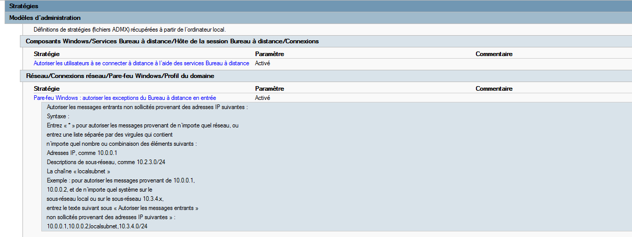

Déconnexion session expirée
Lorsque les utilisateurs dépassent leurs horaires de connexion, ils sont déconnectés via cette GPO :
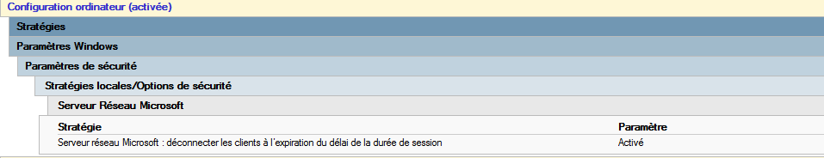

Lecteurs disquette et CD désactivés
Les utilisateurs des services produit 1 et 2 ne peuvent pas utiliser le lecteur disque et CD de la machine :
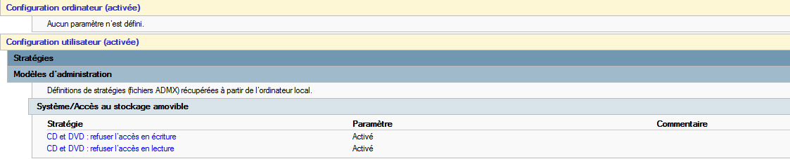

Journal d’évènement
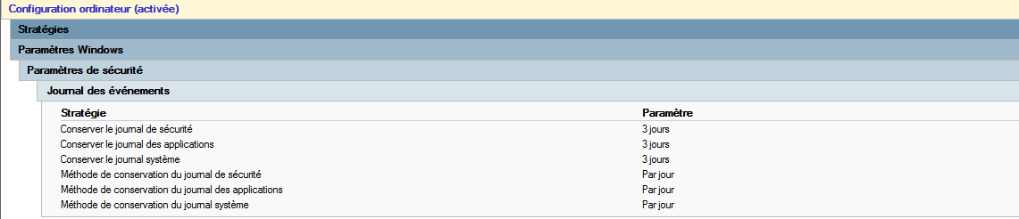
Cette GPO met en place 3 journaux à 3 jours :
- Conserver le journal de sécurité pendant 3 jours
- Conserver le journal des applications pendant 3 jours
- Conserver le journal système pendant 3 jours

Restriction d’installation
Les utilisateurs, en dehors de la direction et des services informatique, ne peuvent installer des logiciels ni changer l’heure via cette GPO :
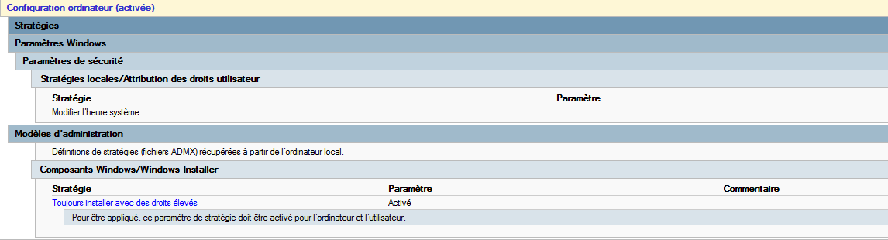

Lecteurs réseau
Chaque utilisateur à un dossier commun à son service, connecté directement grâce à une GPO :
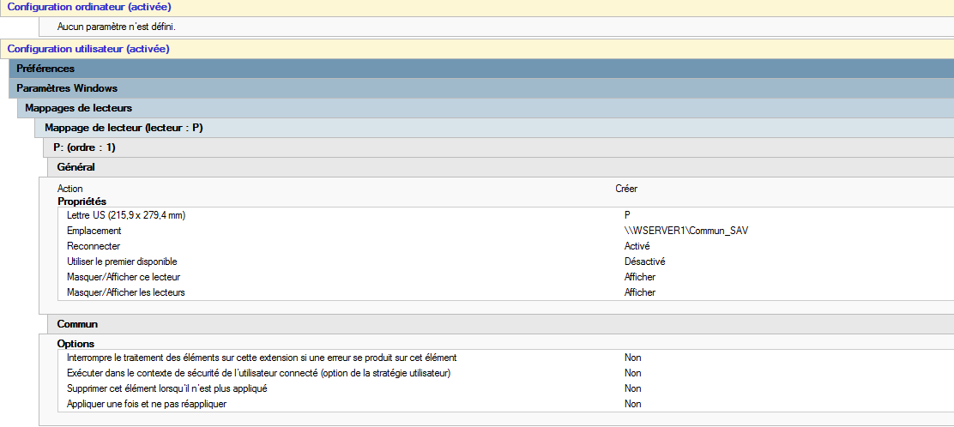
Cette GPO prend l’exemple du SAV.
Les utilisateurs ont un dossier personnel dans ce dossier ou seul eux et les techniciens informatiques ont tous les droits. La direction a les droits de lecture sur tous les dossiers. Chaque utilisateur a 5 Go d’espace disponible.

Droits d’impression
Le rôles « serveur d’impression » de Wserver1 nous permet de gérer les imprimantes du site :
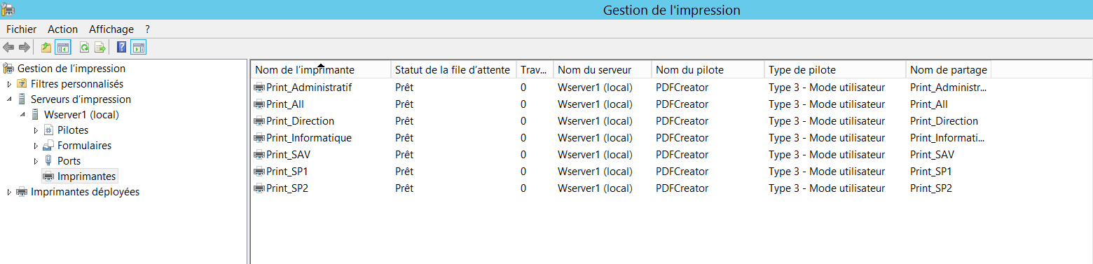
Chaque service possède une imprimante nommée « Print_nom du service ». Cette imprimante est déployée par GPO.
L’imprimante Print_All est disponible pour tous les services.
Les droits d’impression demandés dans le cahier des charges ont été mis en place.

Scripts
Voici un script qui permet de créer un utilisateur :

Import-Module ActiveDirectory
$path = Split-Path -parent $MyInvocation.MyCommand.Definition
$ou = "DC=nanoware,DC=fr"
$upnsuffix = "@nanoware.fr"
$securepwd = ConvertTo-SecureString "Azerty30" -AsPlainText -Force
Import-Csv "$path\creation-users.csv" -Delimiter ";" | New-ADUser `
-Name {$_.GivenName+" "+$_.Surname} -Path $ou `
-DisplayName {$_.GivenName+" "+$_.Surname} `
-UserPrincipalName {$_.SamAccountName+$upnsuffix} `
-AccountPassword $securepwd -Enabled $true -ChangePasswordAtLogon $true

Ce script créer un utilisateur dans le domaine et l’unité d’organisation nanoware.fr
Le mot de passe de base est Azerty30
Ce fichier importe des informations depuis un fichier CSV :
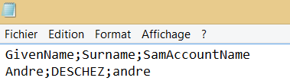
- GivenName est le prénom de l’utilisateur
- Surname est son nom
- Et SamAccountName est l’identifiant de connexion et domaine
A noter que si l’utilisateur doit changer son mot de passe lors de sa première ouverture de session, c’est grâce à la dernière ligne de ce script (-ChangePasswordAtLogon $true).
D’autres paramètres peuvent être utiles comme :
- Intégrer un utilisateur à un groupe de sécurité
- Intégrer un utilisateur à une unité d’organisation
- Renseigner le mail, l’adresse, le numéro de téléphone d’un utilisateur.
- Et d’autres.

